Ingeniería de Software

**Gestión de la Configuración (CM)**

***Definición de un Proceso de Control del Cambio***

MIEMBROS DEL GRUPO (L11:007.1.6):

* Diego Salvado Carrillo
* Mateo Senín López
* Pablo Suárez Garabal
* Anxo Trillo Santamaría

FECHA DE ENTREGA: 18/2/2024

| **CONTROL DE VERSIONES** | | |
| --- | --- | --- |
| **VERSION** | **FECHA** | **DESCRIPCIÓN DEL CAMBIO** |
| 1.0 | 02/02/2024 | Diseño del documento inicial. |
|  |  |  |
|  |  |  |
|  |  |  |
|  |  |  |
|  |  |  |

**ÍNDICE**

**1 Información sobre la práctica a realizar 1**

1.1 Descripción de la práctica 1

1.2 Descripción del grupo de trabajo 1

1.3 Seguimiento de la práctica 1

**2 DOCUMENTACIÓN DE LA PRÁCTICA 2**

2.1 Descripción del proceso de control de cambios 2

2.2 Diagrama de actividades 2

2.3 Definición de Actividades 3

2.3.1 Elaborar RFC 3

2.3.2 Procesar RFC 4

2.3.3 Procesar Archivado 4

2.3.4 Planificación 4

2.3.5 Implementación 4

2.3.6 Verificación y Validación 4

2.3.7 Despliegue 5

2.3.8 Repliegue 5

2.3.9 Cierre 5

2.4 Plantillas del proceso 5

2.4.1 Plantilla de RFC. 5

2.4.2 Plantilla de Procesado. 5

2.4.3 Plantilla de planificación 6

2.4.4 Plantilla de verificación y validación 6

**3 ANEXOS 7**

3.1 Anexo 1.- Cambios propuestos por cada miembro del grupo 7

3.2 Anexo 2.- Bibliografía y material utilizado 7

# Información sobre la práctica a realizar

## Descripción de la práctica

La práctica consiste en el campo de la gestión de configuración. En este documento se expondrá el ciclo del procedimiento de control de cambios, que está compuesto por una serie de actividades que, una vez estén terminadas, supondrán la implementación del cambio a realizar dentro del proyecto.

En primer lugar se describirán las actividades, así como los miembros relacionados con estas, el objetivo de cada una y su implicación en el proceso global.

Posteriormente, se detallarán el diseño y estructura que deben seguir las plantillas que se utilicen dentro del ciclo del control de cambios, especificando de una manera razonada los campos que contienen.

Finalmente, se expondrán diferentes sugerencias de cambio con respecto al proyecto tratado en la práctica anterior. Por cada miembro del grupo se deberá sugerir un nuevo requisito funcional y un nuevo requisito no funcional, así como mostrar un problema encontrado en el proyecto anterior.

## Descripción del grupo de trabajo

La práctica ha sido desarrollada por el Equipo 6 del Grupo 4 de prácticas, formado por los siguientes integrantes:

* Diego Salvado Carrillo
* Mateo Senín López
* Pablo Suárez Garabal
* Anxo Trillo Santamaría

## Seguimiento de la práctica

A continuación se especifica el tiempo invertido por parte de cada miembro del grupo en el desarrollo de la práctica:

* Diego Salvado Carrillo: 2 horas
* Mateo Senín López: 2 horas
* Pablo Suárez Garabal: 2 horas
* Anxo Trillo Santamaría: 2 horas

# DOCUMENTACIÓN DE LA PRÁCTICA

## Descripción del proceso de control de cambios

El proceso de control de cambios normalmente se inicia debido a la identificación de un problema. Comienza con una propuesta de cambio (RFC: Request For Change) por parte de la persona que ha identificado el problema.

Posteriormente debemos realizar un procesado de la RFC sugerida, valorando la necesidad y en caso de considerar el cambio necesario la prioridad del tema tratado.

Si se rechaza se informará al cliente y el flujo de procesado de solicitudes de cambios continúa; si se acepta, se deberá planear el tratamiento y la temporización del desarrollo de la solución al problema.

Una vez tratado todo esto los siguientes pasos serán la aplicación de dicha solución y análisis de los resultados de esta; completando el proceso de cambio.

## Diagrama de actividades

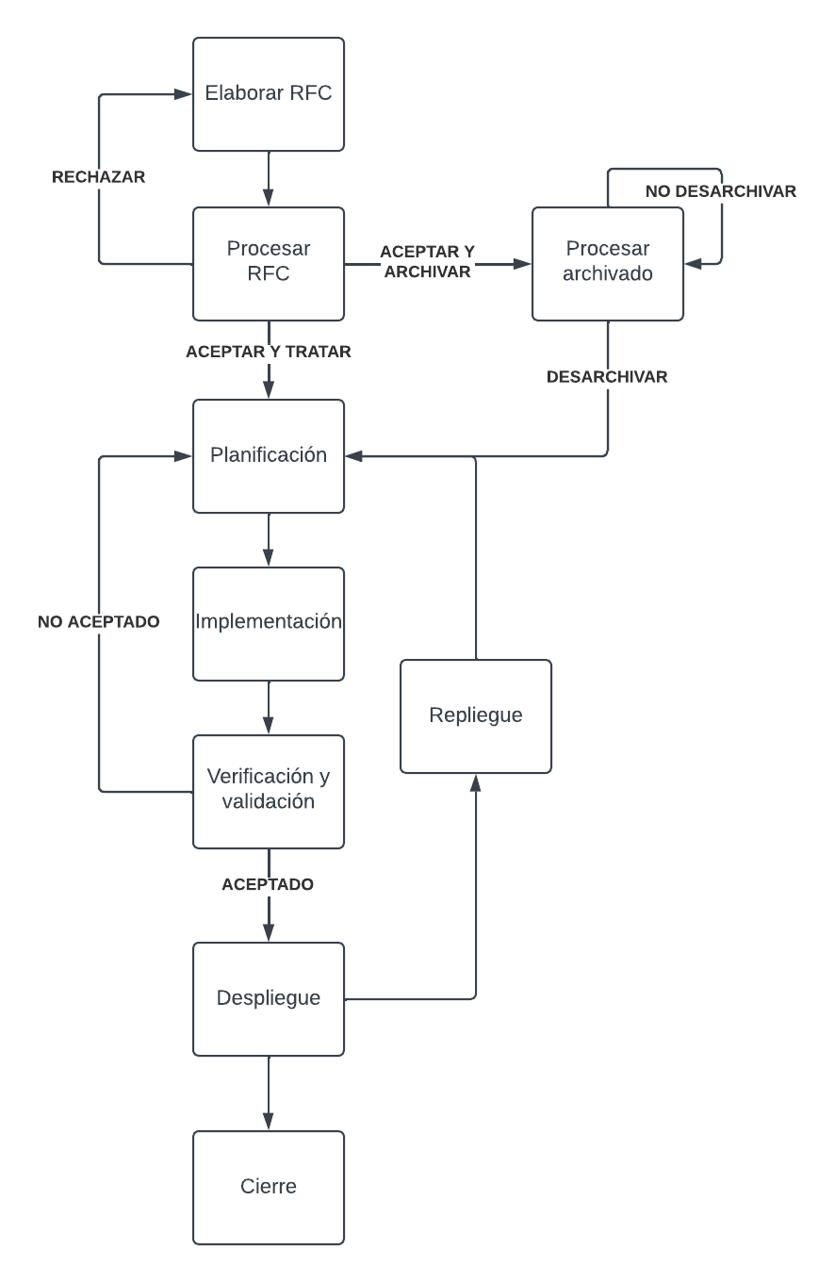

## Definición de Actividades

### Elaborar RFC

* + - 1. Descripción

Un cliente o usuario de nuestro producto reporta a la empresa un error o propone un cambio o elemento que como parte de su juicio personal considere deseable en el producto final.

* + - 1. Involucrados

Clientes del producto o usuarios interesados en reportar errores o propuestas de mejora. Personal encargado de tomar las sugerencias y clasificarlas.

* + - 1. Entradas requeridas

Entrada de información sobre un problema o posible mejora del sistema.

* + - 1. Productos del trabajo

Plantilla cubierta con información sobre el cambio a realizar, el área a la que atañe y la razón del reporte.

* + - 1. Criterios de entrada

Una cantidad considerada suficiente de sugerencias de cambio llegan a la empresa.

* + - 1. Criterios de salida

Se ha identificado la intención del reporte del usuario y se ha terminado de redactar el contenido sobre la plantilla de RFC.

### Procesar RFC

2.3.2.1. Descripción

Uno o varios de nuestros empleados revisan la lista de solicitudes de cambio de la que se dispone. Después de su revisión y categorización dependiendo del nivel de urgencia del cambio puede marcarlo como apto para tratamiento, rechazarlo en caso de considerarse trivial o innecesario para la experiencia final del producto, o archivarlo en caso de ser una petición válida pero no de urgencia inmediata o de relevancia suficiente como para ser tratada por delante de otras solicitudes.

2.3.2.2 Involucrados

El personal encargado de revisar las solicitudes que hayan sido enviadas.

2.3.2.3 Entradas requeridas

Documento donde se describen las solicitudes de cambio.

2.3.2.4 Productos del trabajo

Plantilla de solicitud de cambio cubierta.

2.3.2.5 criterios de entrada

Debe haber alguna solicitud de cambio registrada.

2.3.2.6 Criterios de salida

La plantilla de solicitud de cambio debe estar completamente y correctamente cubierta.

### Procesar Archivado

* + 1. Descripción

El RFC designado para archivamiento se guarda en el archivo con una prioridad asignada a opinión de su relevancia por nuestro personal, esta prioridad se usará durante la acción de desarchivado para elegir el RFC a entrar en etapa de planificación.

* + 1. Involucrados

El personal encargado de revisar las RFCs enviada y gestionar su estado

* + 1. Entradas requeridas

Notificación de haber completado la planificación de un cambio

* + 1. Productos de trabajo

Nuevo cambio seleccionado para la fase de planificación

Notificación vía correo electrónico al equipo de planificación conteniendo el RFC

* + 1. Criterios de entrada

Haber recibido la notificación correspondiente a haber completado la planificación de un cambio

* + 1. Criterios de salida

Se ha enviado una notificación vía correo electrónico con el RFC seleccionado

al equipo de planificación

### Planificación

* + 1. Descripción

Se evalúan los pasos necesarios, así como el ciclo de vida más indicado para completar la modificación propuesta por el cambio y se establece una temporización conforme a ellos. El resultado de la actividad se refleja en un documento para su posterior consulta, el cual tendrá como cabecera su

CID (String de caracteres ÚNICA que identifican el cambio)

* + 1. Involucrados

Personal asignado a la planificación de cambios en el producto

* + 1. Entradas requeridas

Plantilla de procesado

* + 1. Productos del trabajo

Documento con la planificación de los cambios a realizar, (plantilla de planificación)

* + 1. Criterios de entrada

Recepción de la plantilla de procesado, llegando esta o por asignación directa (Aceptar y tratar), o cogiéndo el cambio a realizar con mayor prioridad entre las peticiones archivadas.

* + 1. Criterios de salida

Plantilla de planificación con los pasos y tiempos en los que se realizara el cambio.

### Implementación

* + - 1. Descripción

Se realizan los cambios según la planificación acordada en la etapa anterior, pudiendo este proceso implicar una modificación en el código o la documentación, entre otros.

* + - 1. Involucrados

Personal de la empresa. Concretamente los directores del proyecto y el personal de desarrollo.

* + - 1. Entradas requeridas

Documento con la planificación de los cambios a realizar.

* + - 1. Productos del trabajo

Programa o solución con los cambios sugeridos implementados, no se han realizado comprobaciones a fondo ni pruebas exhaustivas del funcionamiento.

* + - 1. Criterios de entrada

Recepción de una notificación acorde a que el proceso de planificación de un cambio ha terminado y se puede comenzar la fase siguiente.

* + - 1. Criterios de salida

Se ha completado la implementación de los cambios sugeridos, se envía una notificación al equipo encargado de verificación y validación para realizar una evaluación del resultado.

### Verificación y Validación

#### Verificación

* + - * 1. Descripción

Se verifica que la implementación sea correcta a un nivel funcional, es decir, que el modo en que desempeña sus tareas no tenga fallos.

* + - * 1. Involucrados

El personal encargado de comprobar la correcta funcionalidad de la implementación

* + - * 1. Entradas requeridas

Notificación de correo electrónico conteniendo la plantilla de planificación.

* + - * 1. Productos de trabajo

Plantilla de verificación y validación parcialmente cubierta, conteniendo el veredicto y una descripción al respecto

Notificación al personal de validación para que inicien la fase de validación en caso de verificación satisfactoria

* + - * 1. Criterios de entrada

Recepción de una notificación vía correo electrónico de la necesidad de verificar el correcto funcionamiento de un bloque de código.

* + - * 1. Criterios de salida

Se ha cubierto correctamente el apartado correspondiente a la validación en la plantilla de validación y verificación

Se ha enviado una notificación al remitente adecuado (personal de codificación si se han detectado errores o de validación si no)

#### Validación

2.3.6.2.1 Descripción

Se valida que la implementación sea correcta al nivel de los requisitos acordados, es decir, que cumpla su rol de acuerdo al reporte de error o solicitud de cambio enviado en primer lugar.

2.3.6.2.2 Involucrados

El personal, que puede ser una persona o un grupo de personas, encargado de aceptar o denegar la propuesta.

2.3.6.2.3 Entradas requeridas

Notificación del personal encargado de verificar el impacto de la propuesta, avisando de que hay una petición pendiente de validación.

2.3.6.2.4 Productos del trabajo

Emisión de una decisión acerca del cambio propuesto, que puede ser aceptada o denegada.

2.3.6.2.5 Criterios de entrada

Plantillas de validación completamente cubierta, conteniendo el veredicto y una descripción al respecto.

2.3.6.2.6 Criterios de salida

El acta de aceptación o negación debe estar correctamente completada y firmada.

### Despliegue

2.3.7.1 Descripción

Los cambios se publican en una nueva versión del software, que se distribuye al mercado con el propósito de comprobar su efectividad y si contiene errores que deban ser solucionados.

2.3.7.2 Involucrados

Trabajadores encargados de testear la calidad del software nuevamente desarrollado.

2.3.7.3 Entradas requeridas

Versión del ejecutable que incluye las funcionalidades que implementan el cambio propuesto.

2.3.7.4 Productos del trabajo

Informe de rendimiento donde se recoja si las salidas y funcionamiento del ejecutable son correctas o erróneas, así como datos relativos a la complejidad temporal o espacial de las nuevas funcionalidades.

2.3.7.5 Criterios de entrada

La versión del ejecutable debe incluir todas las funcionalidades necesarias para implementar el cambio propuesto.

2.3.7.6 Criterios de salida

El informe de rendimiento debe estar rellenado de forma correcta.

### Repliegue

* + 1. Descripción

En caso de que el producto final tenga algún tipo de error o que la nueva versión enviada a los clientes no se adapte a los requisitos se procederá a dar vuelta atrás y eliminar la nueva versión defectuosa del mercado. Debemos tener en cuenta que el proceso por el cual consideramos que la versión pública no es apta y se debe retirar es diferente al proceso de notificar errores y sugerir cambios, en el sentido de que eliminar la versión más novedosa implica volver a trabajar en el cambio mal implementado en lugar de empezar a tratar nuevas solicitudes.

* + 1. Involucrados

El personal encargado de la gestión del estado de los cambios

* + 1. Entradas requeridas

CID de la actualización fallida junto a una descripción del fallo detectado

* + 1. Productos del trabajo

Modificación de la plantilla de procesado correspondiente al CID recibido, cambiando el estado a ERR_PROD y concatenando la descripción del nuevo fallo detectado a la descripción original de la petición de cambio.

* + 1. Criterios de entrada

Haber recibido una notificación de error en el periodo de inicio de despliegue

(4 horas)

* + 1. Criterios de salida

Plantilla de procesado modificada para su inmediata resolución.

### Cierre

* + 1. Descripción

Final del proceso de gestión de cambios. Una vez el proceso se considere exitoso y no se necesite una fase de repliegue se puede dar por terminado y eliminar la solicitud de cambio de la circulación dentro de la empresa. Una vez terminado se puede regresar a la fase de tratado de RFC.

* + 1. Involucrados

El personal encargado de la gestión del estado de los cambios

* + 1. Entradas requeridas

Notificación de haber completado el despliegue del cambio

* + 1. Productos de trabajo

Clausura de la plantilla de planificación del cambio

* + 1. Criterios de entrada

Haber recibido la notificación correspondiente a haber desplegado el cambio

Haber pasado un período sin ocasionar errores (4h)

* + 1. Criterios de salida

Cerrar correctamente la plantilla de planificación

## Plantillas del proceso

### Plantilla de RFC.

#### Modelo

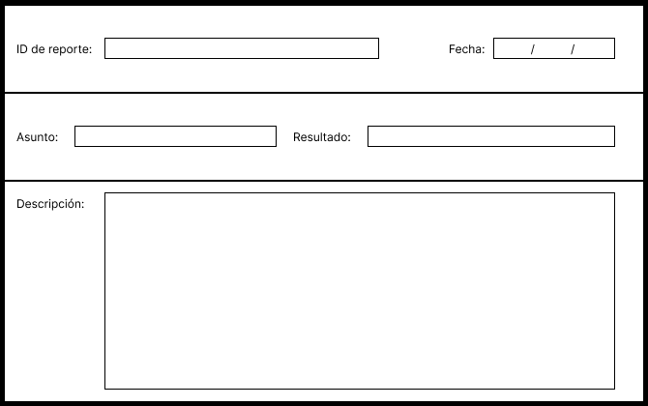

#### Justificación de sus campos

Aclaración: Debido a que es la primera fase del proceso, y especialmente a que posteriormente se clasificará el RFC según su prioridad, los campos referentes a esta pueden ser más descriptivos en el RFC

ID de reporte: Código único con el cual diferenciar la plantilla de otra del mismo tipo.

Fecha: Fecha en la que se entrega la plantilla.

Asunto: Breve descripción de la sugerencia o problema, asociándolo con el departamento al cual pueda atañer la resolución de este.

Resultado: Breve descripción del estado que provoca que dicha sugerencia no esté resuelta, sea el fallo total de alguna de las partes del producto, poca efectividad de una de sus partes, riesgos para los clientes etc. Este campo se usará principalmente para diferenciar una sugerencia de mejora (me gustaría que el producto hiciese A), con una solicitud de cambio que aluda a malas experiencias o fallos (el producto A no funciona correcta o favorablemente)

Descripción: Texto de mayor densidad explicando la experiencia del producto que provoca la necesidad de cambios.

### Plantilla de Procesado.

#### Modelo

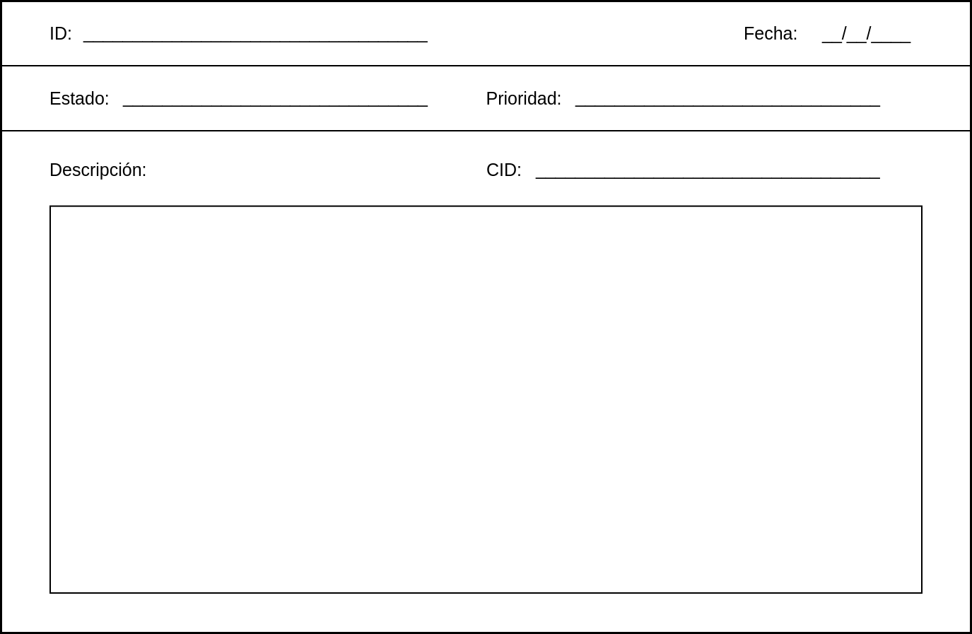

#### Justificación de sus campos

* ID: Cadena de caracteres que identifica de forma única el documento generado con la plantilla
* Fecha: Fecha en la que se rellena la plantilla
* Estado: Campo que indica el estado del procesado del cambio. Puede tomar los valores [Aceptado, Denegado, Archivado]
* Prioridad: Número decimal del 1 al 10 que estima la urgencia con la que debe ser tratado el cambio
* CID: Cadena de caracteres que identifica el cambio de forma única que sólo se asigna una vez es aceptado
* Descripción: Campo de texto que contiene una descripción del cambio

### Plantilla de planificación

#### Modelo

| ID:  Fecha: |
| --- |
| Grupo: |
| Fechas límite parciales: |
| Encargados de cada parte: |
| Planificación |

2.4.3.2 Justificación de sus campos

ID: código único que identifica el problema que se está procesando.

Fecha (dd/mm/aaaa): fecha de emisión de la plantilla.

Grupo: identificador del grupo de trabajadores que lleva a cabo el análisis del problema.

Fechas límite parciales: fecha de finalización límite para cada parte del trabajo realizado por los trabajadores.

Encargados de cada parte: parte de la que se tiene que encargar cada trabajador, que será entregada antes de la fecha límite de cada entrega.

### Plantilla de verificación y validación

#### Modelo

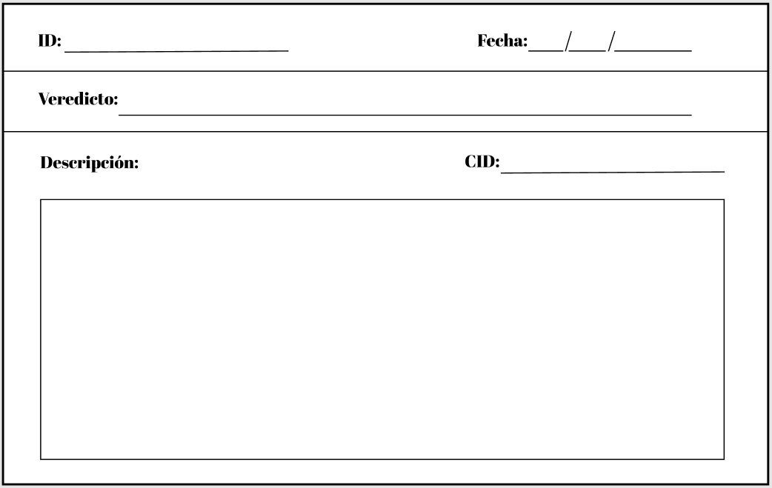

#### Justificación de sus campos

* + - 1. ID: Cadena de caracteres que identifica de forma única el documento generado con la plantilla
      2. Fecha (dd/mm/aaaa) de emisión de la plantilla.
      3. Veredicto de la funcionalidad del cambio, indicando si se ha solucionado el problema de forma correcta, o en cambio los posibles fallos tanto en verificación como en validación.
      4. CID: Cadena de caracteres de identificación del cambio realizado
      5. Descripción: Descripción del cambio realizado en caso de un veredicto exitoso, y descripción del fallo detectado en caso de error de verificación o validación.

# ANEXOS

## Anexo 1.- Cambios propuestos por cada miembro del grupo

Diego Salvado Carrillo:

* Propuesta de requisito no funcional:
* Propuesta de requisito funcional: Permitir la opción de que (si asi lo desean) los administradores de 2 o mas grupos puedan crear un grupo temporal de mayor tamaño para actividades compartidas.
* Propuesta problema en documentos de línea base: Sobrecarga en los servidores por el paso de mensajes

Mateo Senín López:

* Propuesta de requisito no funcional: Cliente web
* Propuesta de requisito funcional: Permitir la localización de los miembros de un grupo vía GPS (los miembros a localizar reciben una solicitud de ubicación que pueden rechazar)
* Propuesta problema en documentos de línea base: Ver reseñas, un requisito fundamental para alcanzar uno de los objetivos del proyecto, está evaluado como el menos prioritario de todos.

Pablo Suárez Garabal:

* Propuesta de requisito no funcional: Seguridad de la app y prevención de acoso en chat de usuarios.
* Propuesta de requisito funcional: Solicitud de rutas turísticas o bares según geolocalización ordenándolas por distancia y calidad de puntuaciones en reseñas.
* Propuesta problema en documentos de línea base: La urgencia e importancia de “Reportar incidencia con usuario” es demasiado baja como para que “Solucionar reporte” tenga una importancia más alta, teniendo en cuenta que para que haya una solución a una incidencia o problema tiene que haber alguien que reporte la incidencia o problema.

Anxo Trillo Santamaría:

* Propuesta de requisito no funcional: Autenticación en dos pasos para los clientes de móvil y evitar multicuentas.
* Propuesta de requisito funcional: Solicitar creación de puntos de interés
* Propuesta problema en documentos de línea base: Las funciones de solución de reporte están escritas de modo que no hay funciones reales para que un administrador tome medidas al respecto

## Anexo 2.- Bibliografía y material utilizado